ΚΙΝΗΤΙΚΗ ΚΑΙ ΔΥΝΑΜΙΚΗ ΕΝΕΡΓΕΙΑ

1. Ποια είναι η κινητική ενέργεια ενός δρομέας με μάζα 65,0 kg, που ταξιδεύει με ταχύτητα 3 m / s;



1. Ποια είναι η κινητική ενέργεια μιας μπάλας ποδοσφαίρου μάζας 0,38 kg που κινείται με ταχύτητα 100 m / s; 
2. Ποια είναι η μάζα μιας μπάλας του μπέιζμπολ που έχει κινητική ενέργεια 105 J και κινείται με 10 m / s;
3. Ένα μήλο σε ένα δέντρο έχει βαρυτική δυναμική ενέργεια 2,5J και μάζα ίση με 100 gr. Πόσο ψηλά από το έδαφος είναι το μήλο;
4. Υποθέτοντας ότι η ενέργεια διατηρείται και δεν υπάρχει τριβή, στο κάτω μέρος του κεκλιμένου επιπέδου, η αρχική δυναμική ενέργεια του καροτσιού έχει πλήρως μετατραπεί σε κινητική ενέργεια. Χρησιμοποιώντας τους τύπους για την κινητική και την δυναμική ενέργεια, να υπολογίσετε την ταχύτητα του καλαθιού στο κάτω μέρος του κεκλιμένου επιπέδου .Δίνονται ύψος κεκλιμένου επιπέδου 300 cm και ένταση βαρυτικού πεδίου g=10m/ $\sec^{2}$.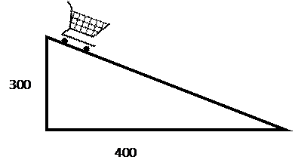

*ΑΠΑΝΤΗΣΕΙΣ*